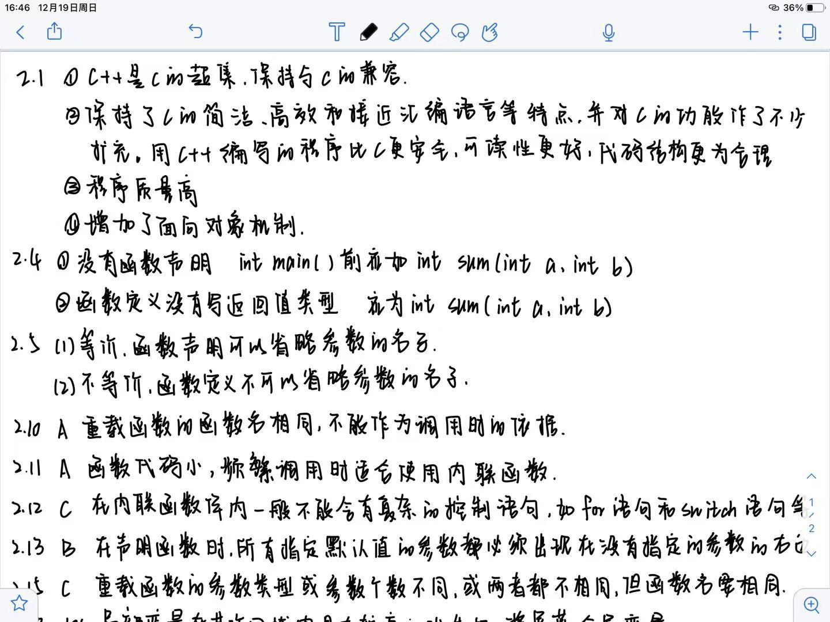

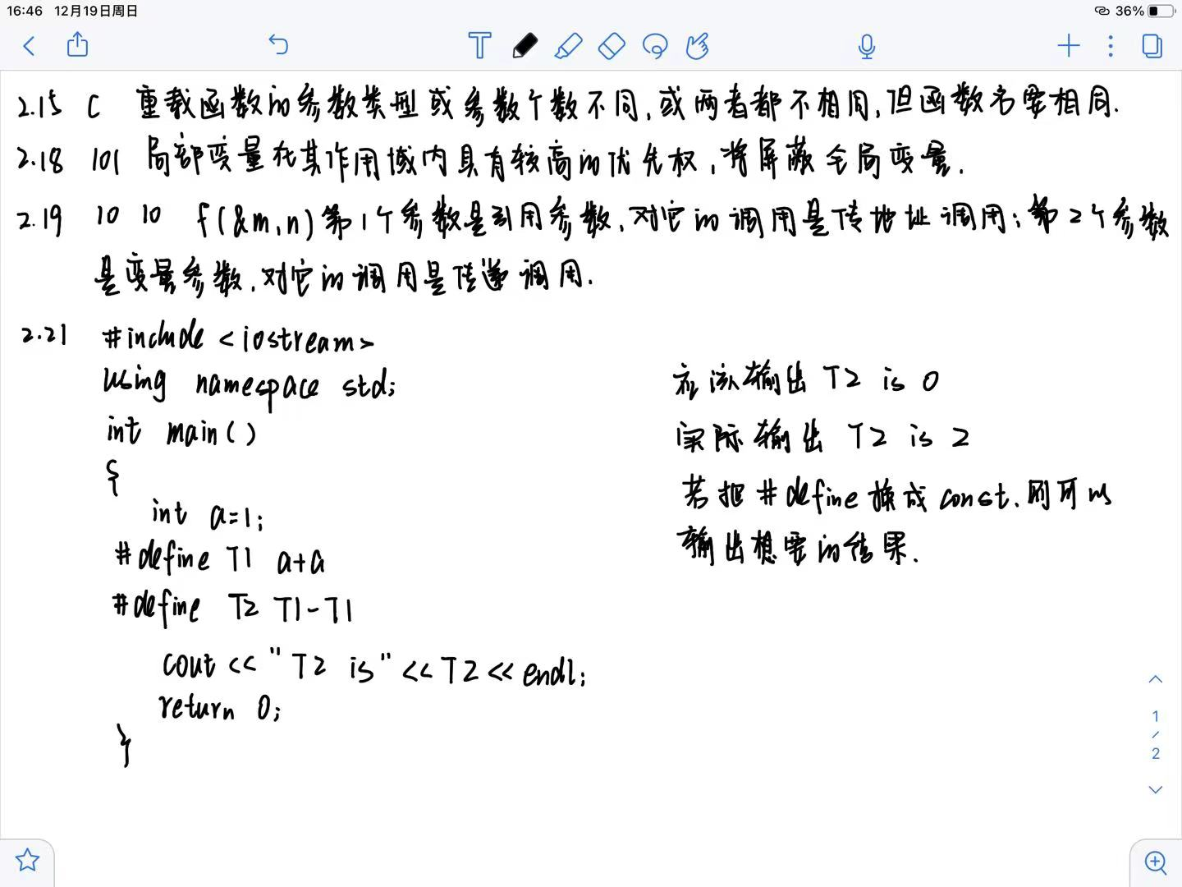、

感想心得

作业包含了第二章C++介绍、函数声明、重载函数、内联函数、局部变量、参数的引用等知识点。其中2.19参数引用那道题困扰了我很久，但最后成功解决，明白了引用参数的传地址调用的特点。作业内容全部搞懂，所考察的知识点也概括总结了出来。